Гуманитарный проект
государственного учреждения здравоохранения
«Городская поликлиника №5 г. Гродно»
филиал Скидельская городская больница
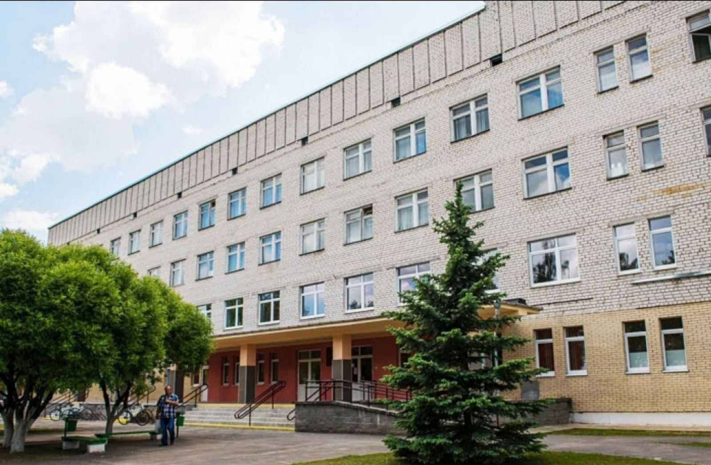
«Зоркий глаз»

1.Наименование проекта: «Зоркий глаз»
2. Срок реализации проекта: 1 год.
3. Организация – заявитель, предлагающая проект:
государственное учреждение здравоохранения «Городская поликлиника №5 г.Гродно» филиал Скидельская городская больница
4. Цели проекта:
4.1.улучшить качество медико-диагностической помощи лицам с заболеваниями органа зрения;
4.2. предупредить развитие заболеваний органа зрения;
4.3. выявить заболевания органа зрения на ранней стадии развития;
4.4. сократить среднее время на проведение исследования, тем самым увеличить доступность медицинской помощи;
4.5. обеспечить необходимый уровень комфорта для пациентов;
4.6. сделать ежедневную работу врача-офтальмолога менее утомительной и более эффективной.
5. Обоснование проекта:
В офтальмологическом кабинете поликлиники ведётся смешанный прием детского и взрослого населения, проводятся профилактические и обязательные медицинские осмотры. По поводу заболеваемости глаз в 2020 году за медицинской помощью обратились 8295, из них 5595 человек старше 18 лет, детей 2710 человек. Обратились впервые по поводу заболеваний 817 человек.
По состоянию на 01.01.2021 г. на диспансерном учете по поводу заболеваний глаз состоит 322 человека, из них:
- глаукома – 181 человек (78 %);
- диабетическая ретинопатия -14 человек (6 %);
- заболевания сетчатки – 18 человек (8 %);
- прочие офтальмологические заболевания – 19 человек (8 %).
Из оборудования имеются только щелевая лампа, офтальмоскопы зеркальный и с автономным питанием, периметр Фёрстера, набор очковых линз. Имеющееся оборудование в эксплуатации более 30 лет, морально устарело и подлежит списанию.
6. Задачи, планируемые к выполнению в рамках реализации проекта:
Обеспечение офтальмологического кабинета поликлиники филиала
ГУЗ «Городская поликлиника №5 г.Гродно» Скидельская городская больница
- рабочим местом врача-офтальмолога (8000$) ;
- автоматическим проектором знаков (1650$);
- авторефрактометром (5500 $);
-анализатором поля зрения (4000$);
- автоматическим бесконтактным пневмотонометром (8000$);
- набором пробных очковых линз большим (705 $);
- оправой универсальной для подбора очков (230$);
- щелевой лампой (7000 $);
- офтальмоскопом с зарядным устройством (1000$);
-линзой Гольдмана (250$);
7. Целевая группа:
население г. Скидель и сельское население Гродненского района, составляющее 12890 человек, из них 2600 детей
8. Краткое описание мероприятий в рамках проекта:
8.1. проведение мониторинга и определение предпочтительных наименований медицинского офтальмологического оборудования;
8.2. проведение мониторинга и определение предпочтительных поставщиков медицинского офтальмологического оборудования;
8.3.закупка оборудования;
8.4.оказание медицинской помощи населению зоны обслуживания поликлиники филиала ГУЗ «Городская поликлиника №5 г.Гродно» Скидельская городская больница, имеющему заболевания органа зрения.
9. Общий объем финансирования (в долларах США):
источник финансирования | объем финансирования  (в долларах США)
Средства донора | 30035
Софинансирование | -
10. Место реализации проекта (область/район, город):
231761, Гродненская область, Гродненский район, г. Скидель, ул. Зелёная 1А, 8-(0152)-47-34-31 (факс), gb-skidel@mail.grodno.by
Humanitarian project
State Healthcare Institution
"City Polyclinic №5 of Grodno"
Branch Skidel City Hospital
"Good Eye"

1. The name of the project: «Good Eye».
2. Project duration:1 year.
3. The applicant organization offering the project:
State Healthcare Institution "City Polyclinic №5 of Grodno" Branch Skidel City Hospital
4. The objectives of the project:
4.1. to improve the quality of medical and diagnostic care for people with eye diseases;
4.2. to prevent the development of eye diseases;
4.3. to identify eye diseases at an early stage of development;
4.4. to reduce the average time to conduct a study, thereby increasing the availability of medical care;
4.5. to provide the necessary level of comfort for patients;
4.6. to make the daily work of an ophthalmologist less tiring and more efficient.
5. Project justification:
A mixed reception of children and adults, preventive and mandatory medical examinations are carried out in the ophthalmological office of the polyclinic.
Regarding the incidence of eye diseases in 2020, 8295 people applied for medical help, including 5595 people over 18 years old and 2710 children. 817 people asked about diseases for the first time.
As of 01.01.2021, 322 people are registered at the dispensary for eye diseases, including:
- glaucoma – 181 people (78 %);
- diabetic retinopathy -14 people (6 %);
- retinal diseases – 18 people (8 %);
- other ophthalmological diseases – 19 people (8 %).
The equipment includes only a slit lamp, mirror and self-powered ophthalmoscopes, the Foerester perimeter and a set of spectacle lenses. The existing equipment has been in operation for more than 30 years, it is obsolete and should be written off.
6. The tasks planned for implementation under the project:
Provision of the ophthalmological office of the polyclinic of the Branch State Healthcare Institution "City Polyclinic No. 5 of Grodno" Skidel City Hospital as follows:
- the workplace of an ophthalmologist ($ 8000);
- automatic sign projector (1650 $);
- autorefractometer ($ 5500);
- visual field analyzer (4000 $);
- automatic non-contact pneumotonometer ($ 8000);
- a large set of trial spectacle lenses ($ 705);
- universal frame for the selection of glasses ($ 230);
- slit lamp ($ 7000);
- ophthalmoscope with a charger ($ 1000);
- Goldman lens ($ 250).
7. Target group:
The population of Skidel and the rural population of Grodno region in the amount of 12 890 people, including 2600 children.
8. Brief description of the activities under the project:
8.1. Monitoring and identifying the preferred names of medical ophthalmic equipment;
8.2. Monitoring and identifying the preferred suppliers of medical ophthalmic equipment;
8.3. Purchase of equipment;
8.4. Provision of medical care to the population with eye diseases of the service area of the polyclinic of the branch of the State Healthcare Institution "City Polyclinic No. 5 of Grodno" Skidel City Hospital.
9. Total funding (in US dollars):
The source of funding | The amount of funding (in US dollars)
Donor funds | 30035
Co-financing
10. Project location (region/district, city):
231761, Grodno region, Grodno district, Skidel, Zelenaya street, 1А
8-(0152)-47-34-31 (fax), gb-skidel@mail.grodno.by
Щелевая лампа

